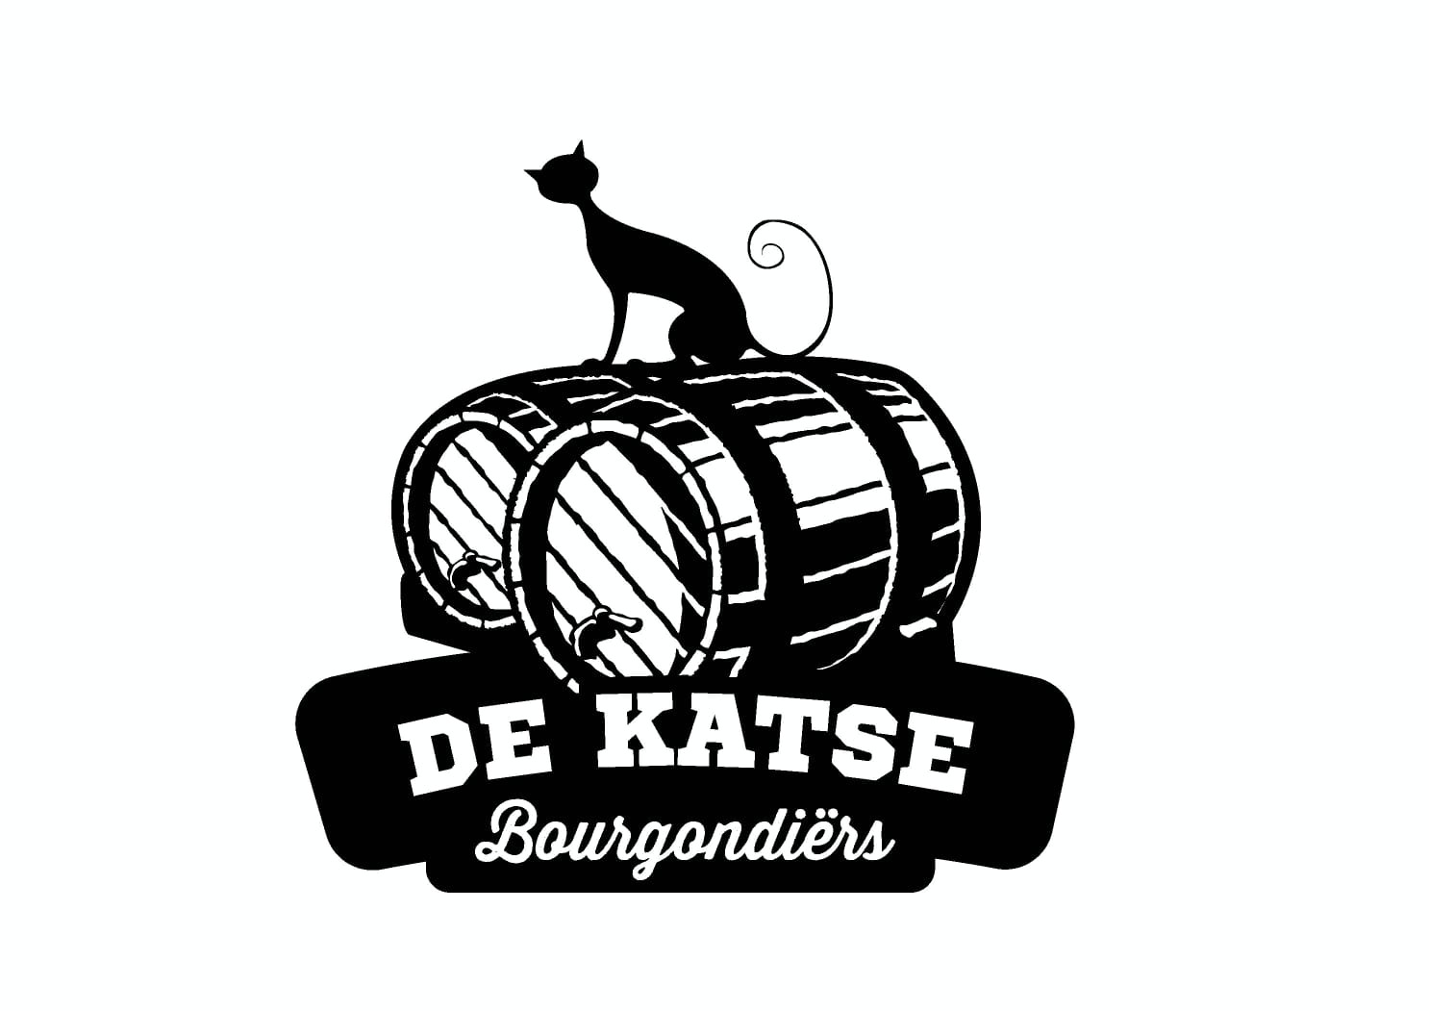
Lidmaatschap ‘’De Katse Bourgondiërs,,
Datum: …....../........../.20.......

Door dit formulier in te vullen en te ondertekenen wenst u lid te worden van de bierclub De Katse Bourgondiërs.

- Naam: ..................................................................................................................
- Voornaam: …........................................................................................................
- Straat + nummer: ..................................................................................................
- Postcode + gemeente: ...........................................................................................
- Rijksregisternummer: ........…...............................................................................
- Telefoonnummer: ….............................................................................................
- Gsm: ….................................................................................................................
- Email: ...........................................................................@.....................................
- Geboortedatum: ….........../....................../.....................
- 0 = Steunend lid € 10 komt enkel in het ledenbestand
- 0 = A-lid € 35 (persoon op een adres in België).
- 0 = B-lid € 10 (reeds lid bij een andere bierclub aangesloten bij Zythos vzw).
- 0 = A-lid € 40 (persoon op een adres ander land).
- 0 = wenst mee te helpen bij activiteiten als losse medewerker.
- 0 = wenst alle nieuwsbrieven te ontvangen op bovenstaand emailadres.
- 0 = Gelezen en goedgekeurd inhoudelijk reglement
- 0 = Volgens de GDPR wetgeving geef je de toestemming om foto’s tijdens de activiteiten mogen verschijnen op sociale media.

De inschrijving is pas officieel na het overschrijven van het juiste bedrag op het rekeningnummer BE21 8909 7436 2203 (Bic code : VDSPBE91) met mededeling naam lid + jaartal. Bedankt voor je interesse en het vertrouwen in het bestuur De Katse Bourgondiërs.

Handtekening lid

